Berilgan uchta butun sonlar orasidan olingan juftliklardan hech bo’lmaganda bittasidagi sonlar ishoralari bilan farq qilishi aniqlansin

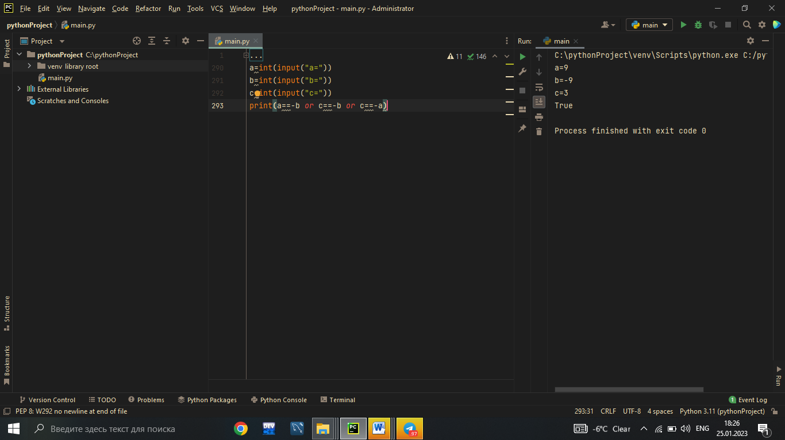

1. Hаqiqiy X vа butun N>0 sonlаri berilgаn. Ifodа qiymаtini toping. 1+X+X2/(2)+…XN/(N!)

